今日动态
2024.4.3 周三 小雨
记录人：杨慧
※一日活动篇
◎今日来园人数：19人出勤，5人缺勤。
姓名 | 来园情况 | 姓名 | 来园情况
刘汐妍 | √ | 孙杰文 | √
魏沐溪 | × | 张铭皓 | √
刘一凡 | √ | 肖鹏源 | ×
陈清月 | √ | 冷星辰 | ×
董沐瑶 | √ | 姜昊言 | ×
刘诗玲 | √ | 王子木 | √
朱梓嘉 | √ | 刘佳富 | √
沙明钰 | √ | 王慕阳 | ×
陈可芯 | √ | 黄赫璟 | √
夏忆馨 | √ | 陈宇杰 | √
苏忆晴 | √ | 恽修齐 | √
华欣语 | √
颜承毅 | √

※区域游戏篇
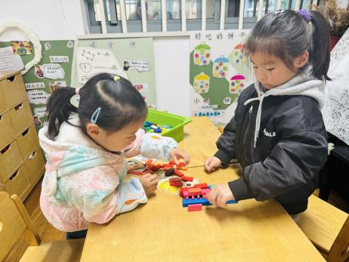 | 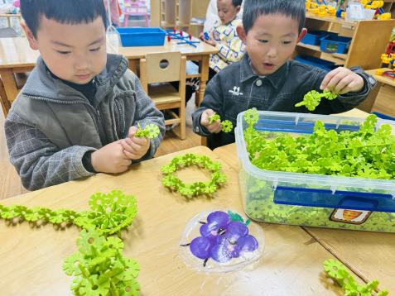 |  | 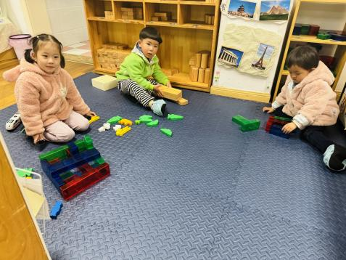
一一和华昕语用马牌器玩多米诺骨牌。 | 孙杰文和承承用雪花片搭建运动器械—举重。 |  | 朵朵、牛牛和嘉嘉三个在比赛看谁搭的最高。
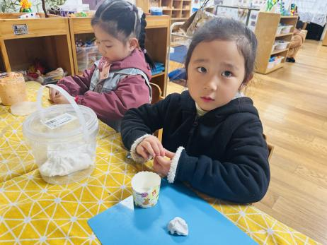 | 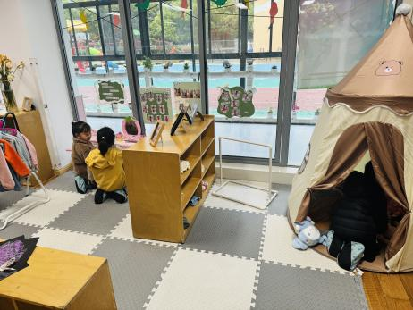 |  | 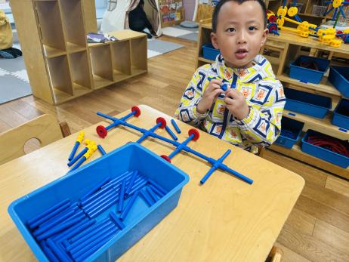
瑶瑶和忆忆一起制作黏土纸杯蛋糕。 |  | 安安照顾娃娃，格格和可乐在衣帽间化妆。 | 皓皓在尝试搭建货车。

※户外篇
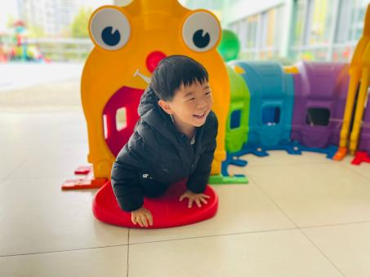 | 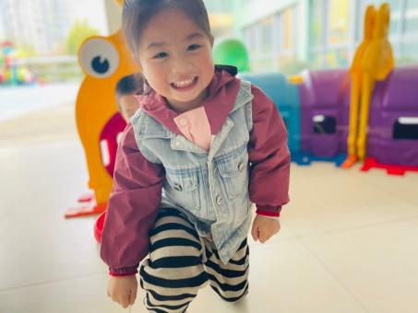 | 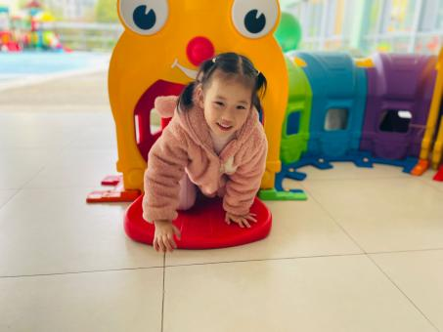

※活动篇
蒲公英的旅行
小班幼儿“想要了解、好奇好问…的探索性较强。他们对自己是中国人，国庆节、五星红旗之类的词语还感到比较陌生，不熟悉也不了解。我将借助讲述“蒲公英去旅行”故事形式导入话动，通过帮助“蒲公英”找家这样-种童话故事的形式，引导孩子们循序渐进地感知，理解我们的祖国是一个地城宽广的国家，知道我们的祖国有最长的城墙、最高的山脉、最宽的广场等名胜古迹，萌发了孩子们“爱祖国、爱家乡”的美好社会情感。

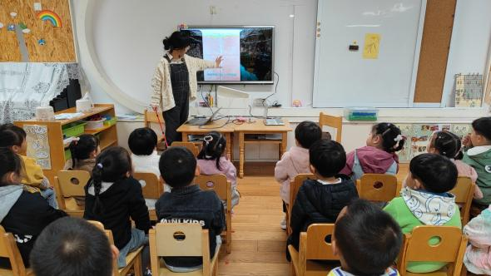 | 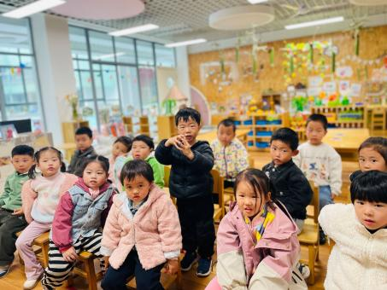 | 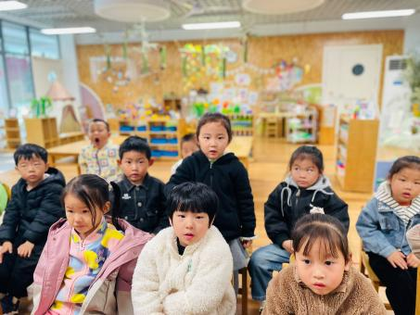
今天我们一起分享了“我知道的野菜”，以及野菜的生长环境，还可以做成什么美食。

※今日点心
牛奶、多样饼干、腰果
※午饭
排骨焖饭、双笋炖鸭汤
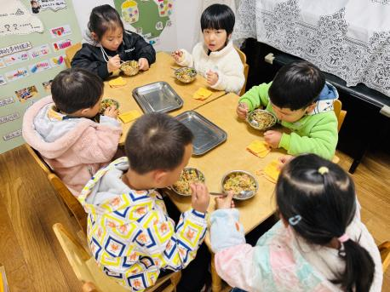 | 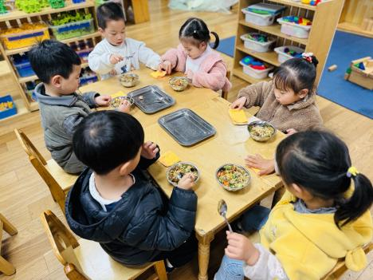 | 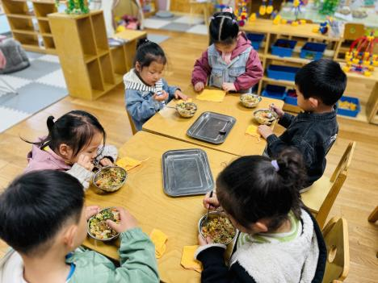

※温馨提醒：
1.早上晨检有的孩子指甲过长，指甲缝里脏东西很多，春天是传染病高发季，提醒家长注意帮孩子及时修剪指甲，注意个人卫生，做好传染病预防措施。

